Question 1. Quel est l'objet de l'analyse du discours ?
L'intérêt de l'analyse du discours est d'appréhender le discours comme articulation de textes et de lieux sociaux. Son objet n'est ni l'organisation textuelle ni la situation de communication, mais ce qui les noue à travers un certain dispositif d'énonciation.

Question 2. Comment faire le résumé d'un texte ?
- Éliminez les difficultés de vocabulaire.
- Dégagez le thème général, les idées directrices.
- Soulignez les points principaux dans le texte.
- Repérez les articulations logiques.
- Dégagez le plan détaillé du texte.
- La rédaction du résumé.
- Vérification et relecture.

Question 3. Quel est le but d'un discours ?
Un discours est un texte prononcé devant un public. Le plus souvent, le discours a pour but de convaincre ou de persuader. Convaincre consiste à faire partager un point de vu en s'adressant au raisonnement, à la réflexion, à la logique du destinataire.

Question 4. Comment critiquer un discours ?
Analyser le discours de manière critique, c'est disposer d'outils importants et nécessaires pour ne pas se faire manipuler, comprendre les intérêts de ceux qui parlent, cerner le contexte d'énonciation des discours et leurs potentiels impacts, bref : pouvoir prendre des décisions de manière éclairée.

Question 5. Comment faire la synthèse d'un discours ?
Votre synthèse sera complète et organisée. Elle comportera : - une introduction ; - un développement structuré avec des grandes parties et des sous-parties ; - la mention des sources, des citations, des documents (images) ; - une conclusion ; - une bibliographie. éléments de réponse à la problématique.

Question 6. Les différentes formes de discours
Le discours est un énoncé qu’un locuteur adresse à un destinataire. Le type de message que l’énonciateur veut faire passer détermine le type de discours.
1. Le discours narratif
Dans le discours narratif, l’auteur relate une série d’évènements vécus par des personnages : c’est le récit. Pour ce faire, il peut utiliser trois points de vue différents : le point de vue omniscient, le point interne ou le point de vue externe. Il peut choisir de raconter l’histoire en suivant l’ordre chronologique, mais il peut aussi choisir d’interrompre le récit actuel pour faire des retours en arrière ou des projections dans le futur. Les temps de référence sont le passé simple et l’imparfait ou bien encore le présent de narration.
Exemple : les romans, les contes.

2. Le discours descriptif
Le discours descriptif a pour but de décrire une personne, un objet, une situation, un lieu au lecteur. Dans le récit, la description permet au lecteur de mieux imaginer les personnages, les cadres de vie, les situations. Cette description peut avoir des fonctions différentes : une fonction narrative, symbolique, explicative, argumentative ou poétique. Les temps utilisés sont souvent l’imparfait et le présent. L’auteur emploie également beaucoup d’indicateurs spatiaux (à droite, au milieu, au-dessus...)

3. Le discours explicatif

Il a pour but d’expliquer, de faire comprendre une notion, une règle. Les mots employés sont clairs, précis, le discours est souvent étayé d’exemples. Le texte est objectif.
Exemple : Les règles de jeu, les recettes de cuisine, les manuels scolaires.

4. Le discours argumentatif
Le discours argumentatif est là pour convaincre, persuader le lecteur à propos d’une idée avec laquelle il n’est pas forcément d’accord au départ. L’énonciateur expose ses idées, son opinion en les argumentant, il peut également soutenir ses arguments grâce à des exemples, des citations, des références. Il utilise également beaucoup de connecteurs logiques, de figures de style comme la comparaison et la métaphore pour mieux illustrer ses arguments.

Question 7. Comment analyser un discours argumentatif ?
L'analyse du texte argumentatif doit mettre en évidence la stratégie développée pour convaincre son lecteur. Il est donc nécessaire de dégager la thèse soutenue, les arguments et les illustrations, ainsi que les liens logiques qui structurent le raisonnement.

Question 8. Quelles sont les différentes formes du discours ? Parlez d'une des formes en détails. (20 points)

Question 9. Comment peut-on faire le résumé d'un texte ? Expliquez-le. (10 points)

Question 10 : Observez bien les couvertures du roman d'Agatha Christie, ensuite répondez aux questions suivantes.
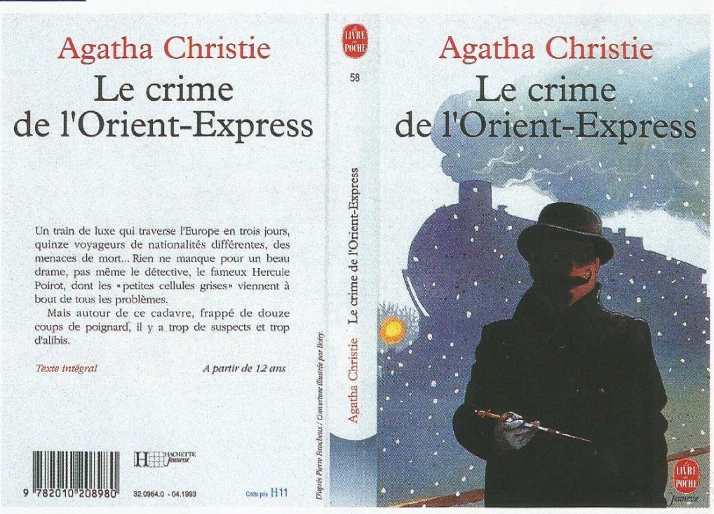

A- La première page de couverture :
1- Que représente l'illustration ? Quelle place occupe-t-elle sur la page ? Quelles en sont les couleurs dominantes ? Le dessin est-il net ? Quel est le fait produit ? (10 points)
2- Quelles indications figurent sur la première page de couverture ? Dans quel ordre ? Lesquelles sont mises en valeur ? De quelle façon ? Pourquoi ? (10 points)

B- La quatrième page de couverture :
1- Quels en sont les différents éléments ? Lesquels sont mis en valeur ? Comment ? Le texte qui présente le roman d'Agatha Christie est-il un extrait de l'œuvre ? un résumé ? Quelles informations donne-t-il ? Sur quoi est-il muet ? Comment essaie-t-il de donner envie de lire le livre ? (10 points)

Question 11. Définissez les formes du discours ? (20 points)
1. Le discours narratif

2. Le discours descriptif

3. Le discours explicatif

4. Le discours argumentatif

Question 12. Comment peut-on faire le résumé d'un texte ? Expliquez-le. (10 points)
Question 13 : Observez bien la recette de cuisine suivante, ensuite répondez aux questions données.
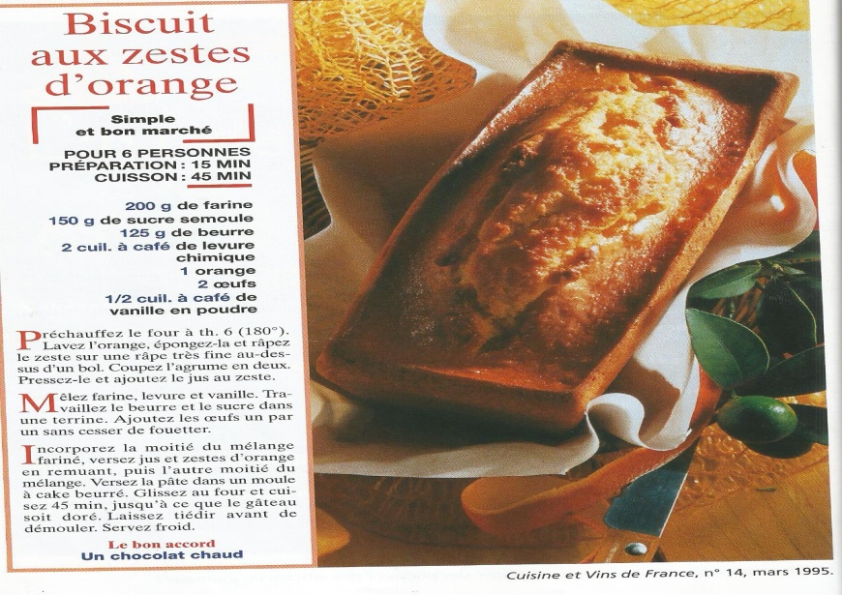

A- Le type de texte :
1- Dans quelle publication cette page a-t-elle paru ? Qu'explique le texte ? De quel type de texte s'agit-il ? (9 points)

B- Typographie et mise en page :
1- Quelle place occupe l'illustration par rapport au texte ? Pourquoi ? Repérez les différents éléments du texte : titre, indications de temps de préparation, liste des ingrédients, marche à suivre. Expliquez l'ordre dans lequel ils apparaissent. Dans quel caractère chacun est-il imprimé ? Pourquoi ce jeu sur les caractères ? Justifiez votre réponse. (12 points)

C- Une recette
1- Quel est le mode verbal utilisé dans la partie du texte qui indique la marche à suivre ? Expliquez pourquoi. Dans quel ordre les différentes opérations à accomplir sont-elles décrites ? Quels sont les différents éléments de cette page qui doivent donner de faire la recette ? (9 points)

